Тема: Закрепление. Таблица умножения и деления |  |  | Тип: Закрепление изученного материала.
Задачи:
- закреплять умения решать задачи и совершенствовать вычислительные навыки,
- решать задачи творческого и поискового характера,
- формировать потребность включения в учебную деятельность,
- формировать умения пользоваться таблицей умножения и деления,
- формировать умения находить сторону прямоугольника по периметру и одной стороне.

Учебно – методическое обеспечение: Учебник «Математика - часть 1», авторы: М.И. Моро, М.А.Бантова, простой карандаш, презентация, лестница- план, карточки для работы в парах и группах, карточка для разноуровневых заданий, карточки с ответами для самопроверки, смайлики.

Планируемые результаты

Предметные:  - решать текстовые задачи,  - совершенствовать устные и письменные вычислительные навыки,  - находить разные способы решения творческих задач,  - находить сторону прямоугольника по периметру и одной стороне. | Метапредметные:  - понимать и принимать учебную задачу урока, решать её под руководством учителя,  - находить и читать информацию, представленную разными способами,  - включаться в диалог с учителем и сверстниками в коллективное обсуждение проблем, проявлять инициативу и активность, стремление высказаться,  - осуществлять взаимный контроль и оказывать в сотрудничестве необходимую взаимную помощь,  - оценивать правильность своей работы по образцу. |  | Личностные:  - осваивать позитивный стиль общения со сверстниками и взрослыми;  - проявлять учебно-познавательный интерес к учебному материалу и способам решения учебных и практических задач;  - иметь положительную мотивацию к творческому труду, к работе на результат,  - анализировать свои действия и управлять ими.
Ход урока

Содержание деятельности учителя |  | Содержание деятельности обучающегося
Актуализация необходимых знаний

- Организационный момент.  - Формулирование учебных задач урока.  - Планирование учебной деятельности (Какие задания помогут повторить таблицу? При решении каких заданий необходимо знание таблицы?)  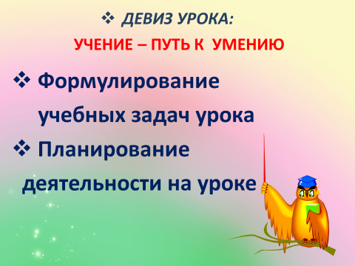  - Каллиграфическая минутка  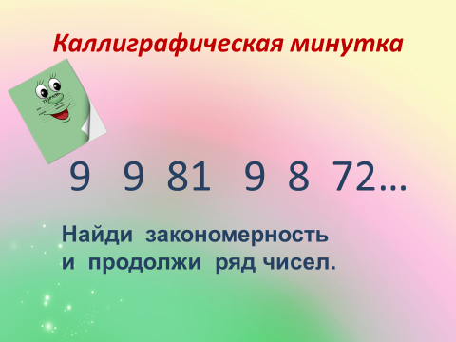  Найти закономерность и продолжить ряд чисел: 9 9 81 9 8 72 …  Назовите число, в котором количество единиц меньше количества десятков на 5. |  | - Проверяют готовность к уроку.  - Формулируют учебные задачи урока.  - Планируют свою деятельность.  - Находят закономерность и продолжают ряд чисел.  - Прописывают числа, обводят число, в котором количество единиц меньше количества десятков на 5.
- Устный счёт  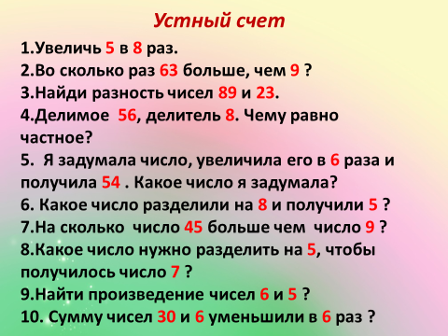  - Увеличь 5 в 8 раз.  - Во сколько раз 63 больше, чем 9?  - Найди разность чисел 89 и 23.  - Делимое 56, делитель 8. Чему равно частное?  5. Я задумала число, увеличила его в 6 раза и получила 54. Какое число я задумала?  6. Какое число разделили на 8 и получили 5?  - На сколько число 45 больше, чем число 9?  - Какое число нужно разделить на 5, чтобы получилось число 7?  - Найти произведение чисел 6 и 5?  - Сумму чисел 30 и 6 уменьшили в 6 раз? |  | - Решают примеры.  - Оценивают правильность работы (самопроверка, шкала правильность). Сравнивают с эталоном.
Организация познавательной деятельности.

- Самостоятельная работа по вариантам:  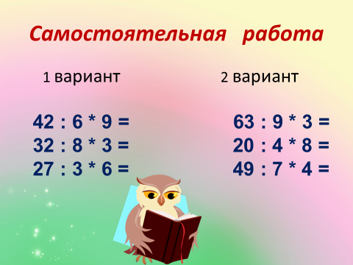  1 вариант 2 вариант  42 : 6 * 9 = 63 : 9 * 3 =  32 : 8 * 3 = 20 : 4 * 8 =  27 : 3 * 6 = 49 : 7 * 4 =  - Организует работу «Два – четыре – все вместе».  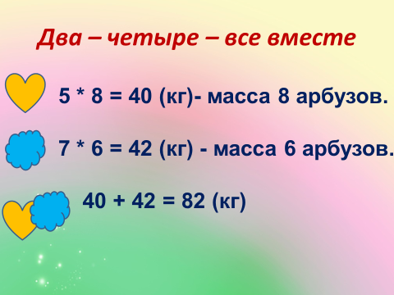  - Работа в парах. Найти сторону в прямоугольника по периметру и стороне а: Р=28 см, а=10 см, в-?  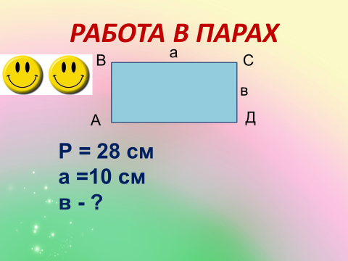  - Дифференцированная работа.  Решить задачу.  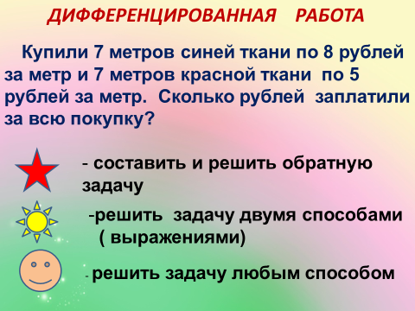  - Работа с геометрическим материалом.  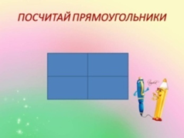  - Решение логических задач.  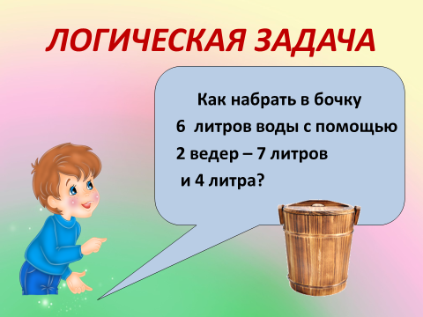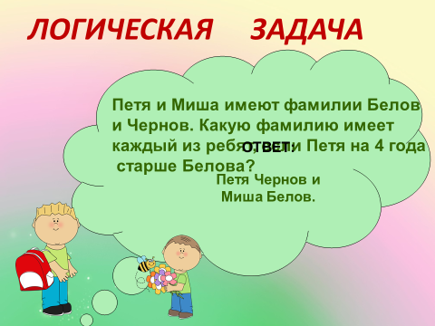 |  | - Выполняют самостоятельную работу.  - Оценивают правильность работы по образцу  (Взаимопроверка).  - Работают в парах, четвёрках.  - Вычисляют, какова масса 8 арбузов по 5 килограммов, какова масса 6 арбузов по 7 килограммов, какова масса всех арбузов, комментируя. Сравнивают с эталоном.  - Обсуждают, устанавливают зависимости между данными.  - Находят сторону в прямоугольника по периметру и стороне.  - Проверяют работу.  - Читают условие задачи, устанавливают зависимости между данными, представленными в задаче.  - Выбирают задания по уровням.  - Решают задачу по выбранному уровню.  - Объясняют, проверяют. Комментируют.  - Обсуждают, доказывают свою точку зрения.  - Определяют количество прямоугольников в данном прямоугольнике.  - Анализируют, объясняют, комментируют.  - Решают логические задачи.
Подведение итогов.

- Предлагает оценить изучение темы, выявить затруднения, найти способы их устранения.  - Предлагает определить практическую значимость полученных знаний.  - Рефлексия. Предлагает оценить свои знания с помощью шкалы и определить своё настроение на уроке смайликами.  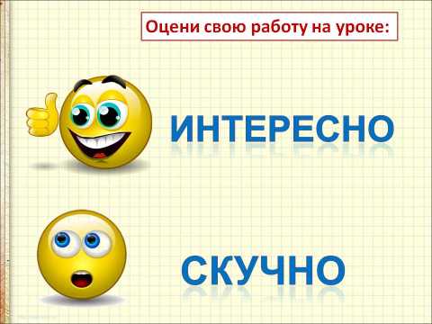 |  | - По наводящим вопросам оценивают изучение темы, выявляют затруднения, определяют способы их устранения.  - Анализируют успешность/неуспешность своей деятельности. Планируют дальнейшую работу для улучшения результатов.  - Определяют возможность практического применения новых знаний.  - Оценивают свои знания с помощью шкалы и определяют свою работу на уроке смайликами.

